目录

**1.引言1**

1.1编写目的1

1.2背景1

1.3定义1

1.4参考资料1

**2.任务概述2**

2.1目标2

2.2用户特点2

2.3假定和约束3

**3.需求规定4**

3.1对功能的规定4

3.2对性能的规定16

**4.运行环境规定17**

4.1设备17

4.2开发环境17

**5.验收标准17**

**1.引言**

**1.1编写目的**

本文档目的是详细介绍四则运算APP所包含的需求，以便客户能够确认产品的确切需求以及开发人员能根据需求设计编码，以下结合文字描述，流程图，界面原型以及类图等来描述四则运算系统的功能、性能、用户界面、运行环境、外部接口以及针对用户操作给出的各种响应。本文档预期读者有客户（学生、教师、家长），项目经理，开发人员以及跟该项目相关的其他人员。

**1.2背景**

本文档介绍的四则运算APP，该产品针对在校的小学生以及授课教师，学生家长群体。为方便教师给学生出题练习四则运算，同时统一管理学生成绩。方便家长了解学生的学习进度，增强教师和家长间的联系，共同管理学生学习。

**1.3定义**

1）PM：组长。

2）用户访谈：事先对用户进行访谈，见面分析产品需求的过程。

3）开发人员：开发本文档所介绍的产品的程序员。

4）总期望值：全校师生下载使用。

**1.4参考资料**

计算机软件需求规格说明书（GB/T 9385-2008）

**2.任务概述**

**2.1目标**

四则运算APP是一款在一定程度上给人们带来便利的软件。现在市场上很多针对在校师生群体学习管理的APP或者平台，例如：课堂派、慕课等。在现在科技发展飞速的时代，人们越来越追求便利和高效，所以在教育方面，很多人注重利用软件来管理课堂学习、课后作业以及成绩。为了让在校刚接触四则运算的小学生可以在课堂内外更便捷地练习四则运算，也让老师省去出题的精力，该软件就应运而生。

如图所示是用户主要功能用例图

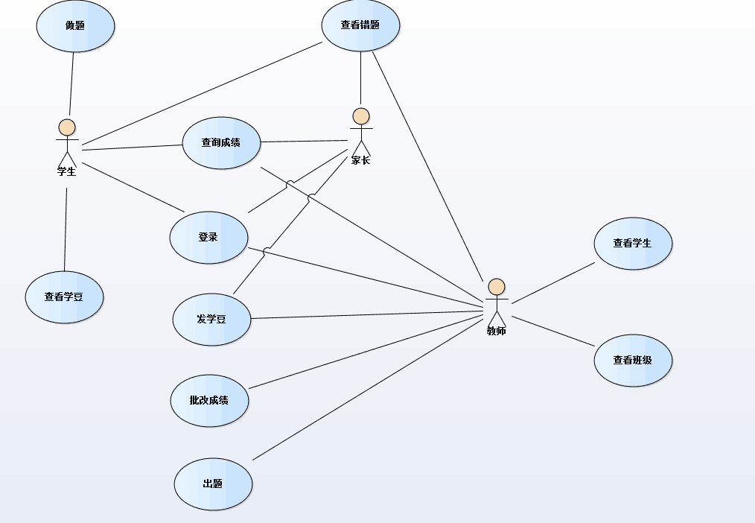

用户主要功能用例图

**2.2用户特点**

|  |  |
| --- | --- |
| 用户 | 描述 |
| 教师 | 可以登录APP，按照自己的需求设定题目的难度和题目数量给学生做题，还可以查询学生成绩和错题、给学生发放学豆。 |
| 学生 | 可以登录APP做题，查看自己成绩、学豆和错题。 |
| 家长 | 可以登录APP，查看自己孩子的成绩和错题、给孩子发放学豆。 |

**2.3假定和约束**

|  |  |
| --- | --- |
| 约束 | 描述 |
| 高级语言 | 该软件客户端将采用 Android、JAVA 语言编写 |
| 可靠性需求 | 由于安卓手机版本不同，可能会导致下载的APP不能使用 |

**3.需求规定**

**3.1对功能的规定**

3.1.1四则运算的主要功能

|  |  |  |
| --- | --- | --- |
| 功能 | 概述 | 用户 |
| 登录 | 帐密匹配，登录对应用户 | 学生、家长、教师 |
| 查询成绩 | 展示学生做过题目的成绩 | 学生、家长、教师 |
| 查询错题 | 展示学生做过的错题 | 学生、家长、教师 |
| 发学豆 | 给学生用户发放学豆 | 教师、家长 |
| 做题 | 完成教师给自己布置的题目，然后提交 | 学生 |
| 查看学豆 | 查看自己累计的学豆 | 学生 |
| 批改成绩 | 批改学生完成的题目，并提交成绩 | 教师 |
| 出题 | 设置难度和题目数量，系统自动出题 | 教师 |
| 查看学生 | 查看学生名单 | 教师 |
| 查看班级 | 查看授课班级 | 教师 |

3.1.2功能描述（概要）

3.1.2.1 学生

1）注册、登录、注销用户名

用户在首次使用APP时需要注册一个具有身份特征的用户名，由此用户名登录APP。

2）查询成绩

用户在登录后可以查询自己历史成绩。

3）查询错题

用户在登录后可以查询自己历史做过的错题。

4）查看学豆

用户在登录后可以查看自己累计的学豆数量。

5）做题

用户在登录后，可以查看教师最近布置的题目，并做题，提交答案给教师端。

3.1.2.2 教师

1）注册、登录、注销用户名

用户在首次使用APP时需要注册一个具有身份特征的用户名，由此用户名登录APP。

2）查询成绩

用户在登录后可以查询学生的历史成绩。

3）查询错题

用户在登录后可以查询学生历史做过的错题。

4）出题

用户在登录成功后，教师可以在对应授课班级发布题目。

5）查看班级、查看学生、批改成绩、发学豆

用户在登录后，可以查询授课班级以及学生，并且批改成绩，提交最终成绩，给优秀成绩的学生发放学豆。

3.1.2.3 家长

1）注册、登录、注销用户名

用户在首次使用APP时需要注册一个具有身份特征的用户名，由此用户名登录APP。

2）查询成绩

用户在登录后可以查询学生的历史成绩。

3）查询错题

用户在登录后可以查询学生历史做过的错题。

4）发学豆

用户在登录成功后，给对应学生发放学豆。

3.1.3用户界面

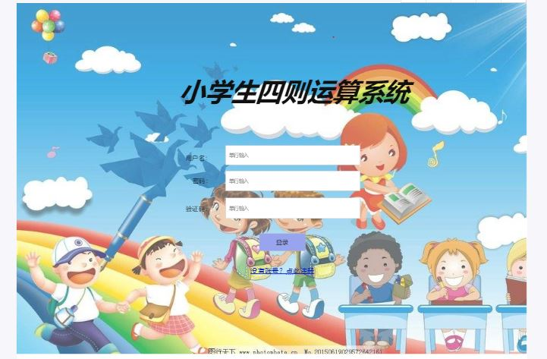

图1 登录界面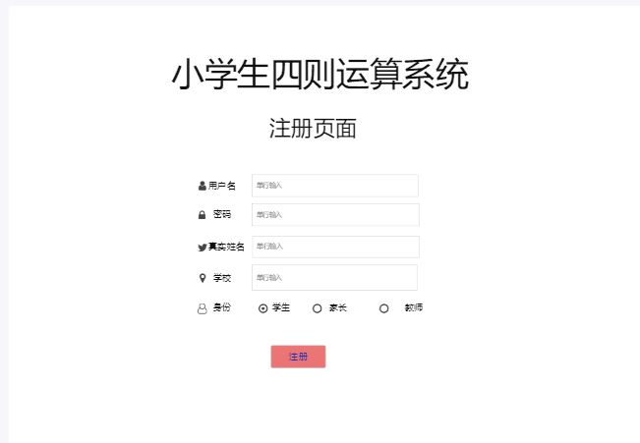

图2 注册界面

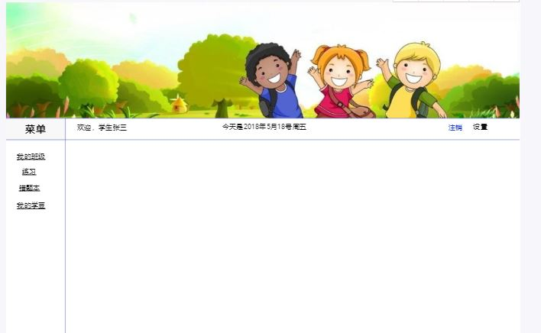

图3 学生登录界面

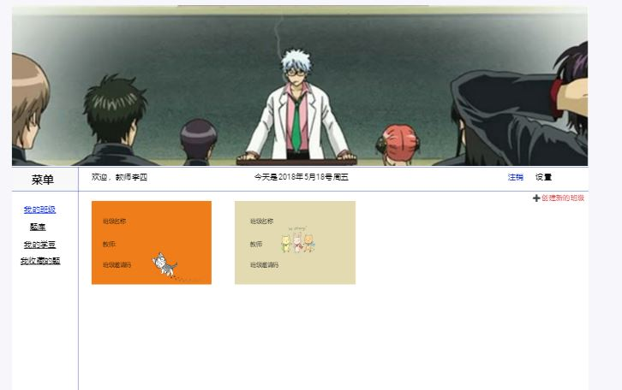

图4 教师登录界面

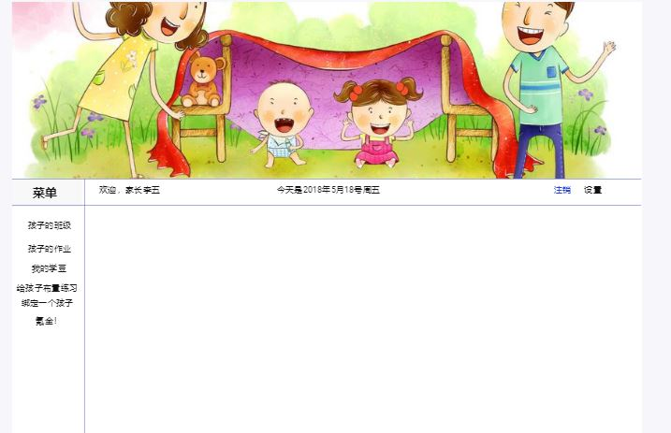

图5 家长登录界面

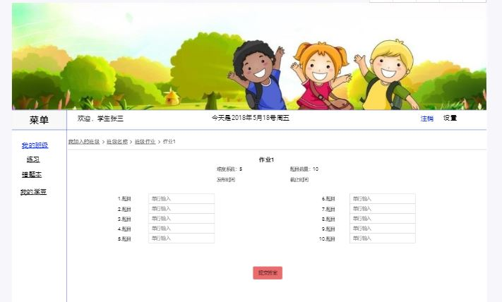

图6 学生作业详情

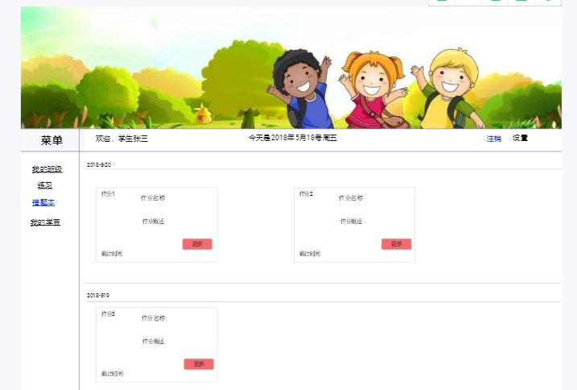

图7 学生错题集

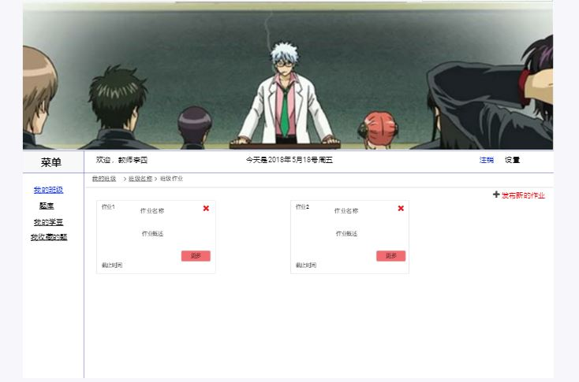

图8 教师作业界面

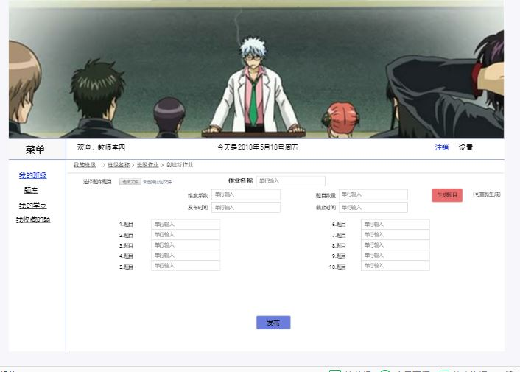

图9 教师作业布置界面

3.1.4用户场景

3.1.4.1典型用户

在校的学生

|  |  |
| --- | --- |
| 姓名 | 张三 |
| 性别、年龄 | 男、9岁 |
| 动机、目的 | 完成题目、提升自我 |
| 典型场景 | 在家完成老师布置的作业 |

在校授课的老师

|  |  |
| --- | --- |
| 姓名 | 李四 |
| 性别、年龄 | 女、29岁 |
| 动机、目的 | 高效出题，训练学生 |
| 典型场景 | 按时布置作业，实时修改学生成绩 |

在校学生的家长

|  |  |
| --- | --- |
| 姓名 | 张三丰 |
| 性别、年龄 | 男、36岁 |
| 动机、目的 | 训练自己孩子，提升自己孩子的运算能力 |
| 典型场景 | 督促孩子完成作业，查看孩子学习情况 |

3.1.4.2场景

李四老师在授完课后，在APP中出题。张三在校上完课后回家，接收到老师李四在APP里布置的作业任务。然后张三在规定时间内完成了老师布置的作业，提交给APP。李四老师在接收到学生提交答案后，进行成绩批改，最后将成绩提交。张三和其家长张三丰在APP查询到此次张三完成的成绩。张三由于成绩不错，其家长张三丰在APP中给他发了学豆。张三在APP中查询到自己累计的学豆数量有所增加。

3.1.5用例图及用例规约

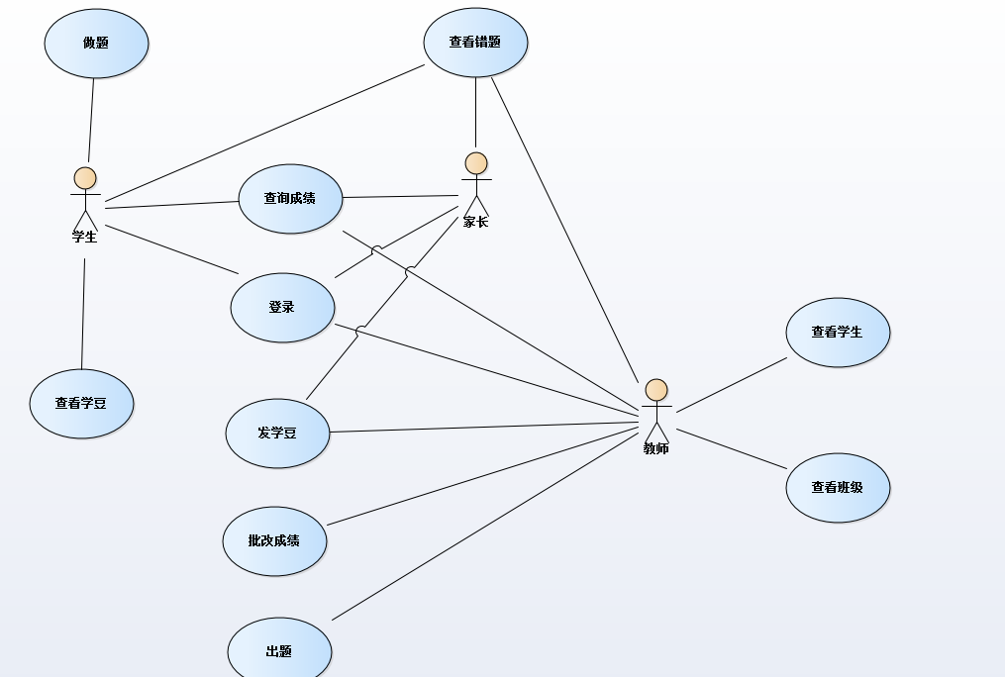

用例编号：UC001

用例名称：登录

简单说明：该用例描述了学生、教师、家长登录系统

参 与 者：学生、教师、家长、后台系统

涉众及关注点：

--后台系统：正确的验证登录信息

前置条件：

1. 打开网页，进去登录页面
2. 用户信息已在系统中

后置条件：

1. 学生、教师、家长进入系统

基本流：

1. 学生、教师、家长输入登录的账号密码，并点击登录
2. 系统查找数据库，看该用户是否在数据库中。若存在则进入主页面

备选流：

2a：根据输入的条件，找不到相应的数据：

显示错误信息，提示重新输入条件

成功场景：

1. 登录成功：基本流

失败场景：

账号密码错误：基本流第2步时，根据输入的条件找不到相应的数据

用例编号：UC002

用例名称：查询试卷成绩

简单说明：该用例描述了家长、教师、学生是如何查询学生成绩的。

参 与 者：学生、家长、教师、后台系统

前置条件：

1. 家长、学生、教师已经通过身份验证。
2. 家长、学生、教师在个人页面。

后置条件：

1. 该家长对应的学生成绩、该学生自己的成绩、教师班级所有人成绩显示。

基本流：

1. 家长、学生、教师进入测试页面。
2. 系统查找数据库，根据用户信息查找所有已完成试卷。若存在，在网页下半区列出。
3. 点击试卷标题旁的查看成绩按钮。
4. 根据第2步得到的试卷信息判断试卷成绩是否为空，若不为空，显示学生姓名与试卷成绩。

备选流：

2a：查找不到已完成试卷：

网页显示尚未有完成的试卷。

4a：成绩为空：

提示该试卷尚未批改。

成功场景：

1. 查询成功：基本流
2. 不存在已完成试卷：基本流第2步中不存在已完成试卷。

失败场景：

1.试卷未批改：第2步中获取的试卷信息中成绩为空。

用例编号：UC003

用例名称：做题

简单说明：该用例描述了学生答题系统

参 与 者：学生、后台系统

前置条件：

1. 学生已经通过身份验证。
2. 学生在个人主页面。

后置条件：

1. 学生答案保存在数据库中。

基本流：

1. 学生在主页面进入测试页面。
2. 系统查找数据库，根据学生信息查找所有未完成试卷。若存在，在网页上半区列出。
3. 学生点击试卷标题旁的答题按钮。
4. 系统查找数据库，提取该试卷的相应题目并打印在页面上。
5. 学生答题，点击提交按钮。
6. 后台检查答案格式。若格式没问题，系统将学生答案提交到数据库中。
7. 网页显示提交成功。

备选流：

a： 任意步骤中获取学生信息为空：

显示错误信息，提示身份验证过期，请重新登陆。

2a：查找不到可选试卷：

网页显示暂无未完成测试。

6a：答案格式出错：

1. 跳出提示框。
2. 返回第5步并聚焦到格式出错的题目上。

6b：答案提交到数据库失败：

1. 显示错误信息，提示服务器正忙，提交失败。
2. 跳回第5步。

成功场景：

1. 答题完成：基本流。
2. 没有测试：基本流第2步时数据库中不存在可选试卷。

失败场景：

错误的答案格式：第6步中答案格式出错。

答案上传失败：第7步中无法将答案保存到数据库。

身份验证过期：任意步骤时，学生信息为空。

用例编号：UC004

用例名称：查看错题

简单说明：该用例描述了家长、学生、教师的错题查询系统。

参 与 者：学生、家长、后台系统

前置条件：

1. 家长、学生、教师已经通过身份验证。
2. 家长、学生、教师在个人主页面。

后置条件：

1. 网页上打印出错题。

基本流：

1. 家长、教师、学生在主页面进入测试页面；
2. 系统根据家长、学生、教师信息在数据库查询所有已完成试卷。若存在，在网页下半区列出。
3. 点击试卷右边显示错题按钮。
4. 根据第2步得到的试卷信息判断试卷成绩是否为空，若不为空，系统在数据库中根据试卷信息查询对应错题。
5. 将错题题目、答案、错题率进行排版显示。

备选流：

2a：查找不到已完成试卷：

网页显示尚未有完成的试卷。

4a：成绩为空：

提示该试卷尚未批改。

成功场景：

1. 查询成功：基本流
2. 不存在已完成试卷：基本流第2步中不存在已完成试卷。

失败场景：

1.试卷未批改：第2步中获取的试卷信息中成绩为空。

用例编号：UC005

用例名称：出题

简单说明：该用例描述了出题系统

参 与 者：教师、后台系统

前置条件：

1. 教师已经通过身份验证。
2. 教师在个人首页。

后置条件：

1. 试卷成功保存在数据库中。

基本流：

1. 教师在个人页面点击出题按钮，页面跳转到出题页面。
2. 教师输完题目，点击提交按钮。
3. 后台检查题目格式，格式没问题，将试卷保存到数据库。
4. 页面提示出题完成。

备选流：

3a.题目格式出错：

1. 跳出提示框。
2. 返回第2步并聚焦到格式出错的题目上。

3b.保存到数据库失败：

1. 显示错误信息，提示服务器正忙，提交失败。
2. 跳回第2步。

成功场景：

1. 登录成功：基本流

失败场景：

错误的题目格式：第3步中检查格式有问题。

提交失败：第3步试卷保存到数据库失败。

3.1.6顺序图

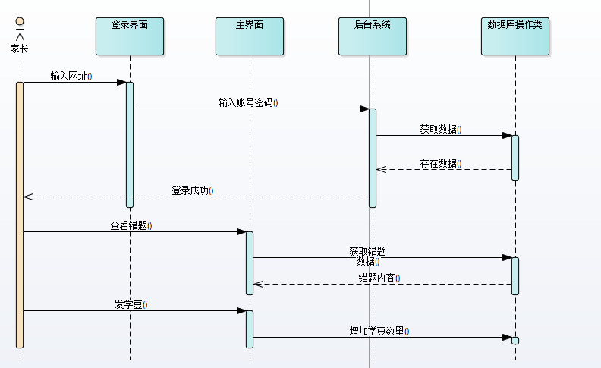

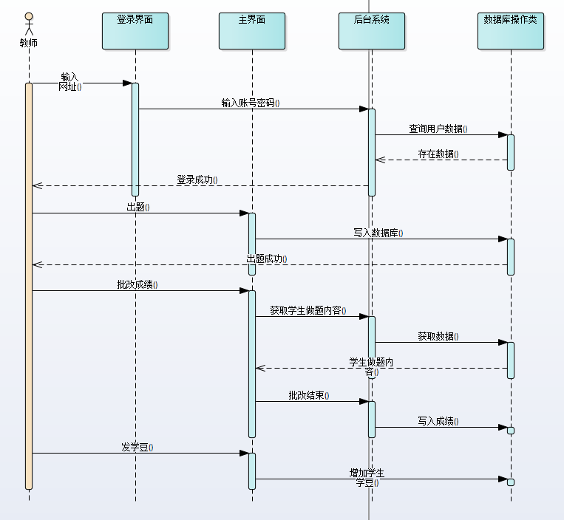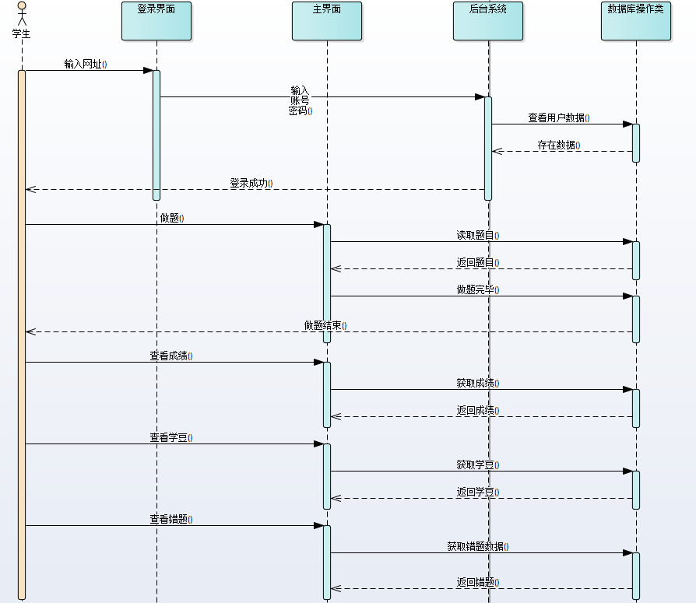

3.1.7类图

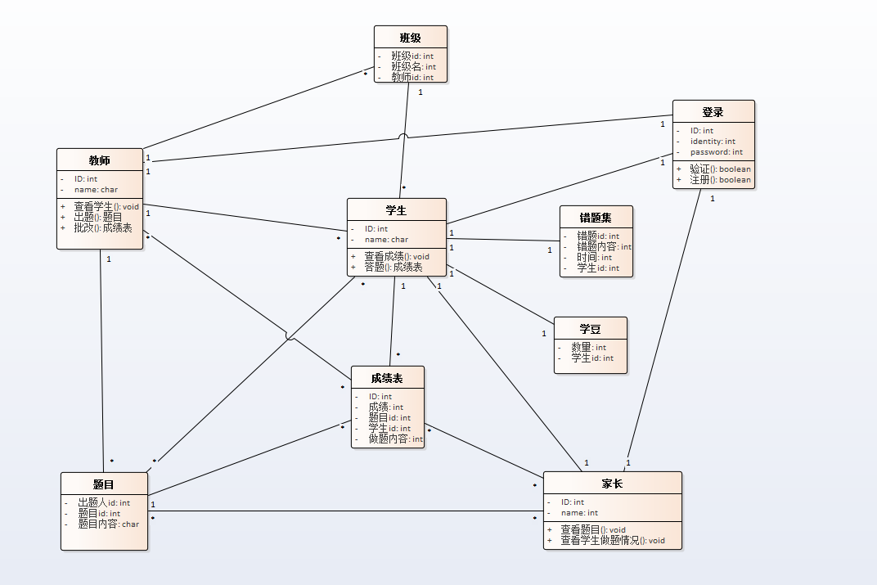

**3.2对性能的规定**

3.2.1精度

该软件数据的输入、处理、输出所要的数据精度说明如下：本软件涉及到需要手工输入数据的字段及说明如下：

|  |  |  |
| --- | --- | --- |
| 字段 | 精度 | 备注 |
| 账号 | 合法的格式 |  |
| 密码 | 6个字符 |  |
| 身份 | 学生、教师、家长三选一 |  |
| 用户是否存在 | Int类型 | 0或1 |
| 字段 | 精度 | 备注 |
| 题目答案 | Int类型 |  |
| 题目数量 | Int类型 |  |

3.2.2时间特性要求

响应时间：用户提交作业、答案、成绩能达到及时时间。

3.2.3灵活性

应用于Android手机客户端，方便、易携带

**4.运行环境规定**

**4.1设备**

操作系统为 Windows7的 pc

装有 android5.0.2的手机

**4.2开发环境**

Windows7 操作系统

android studio 2.0

java jdk

mysql

**5.验收标准**

|  |  |  |  |  |  |
| --- | --- | --- | --- | --- | --- |
| 测试功能 | 测试项 | 输入/操作 | 检验点 | 预期结果 | 验收 |
| 登录功能 | 登录 | 单击用户名输入框，输入用户名 | 用户名和密码检查 | 要符合格式，输入错误，提示格式有问题，请重新输入 |  |
| 单击密码框，输入密码 | 密码框密码保护 | 输入的字符在密码框隐藏 |
| 学生用户登录成功界面 | 作业详情按钮 | 单击题目答案输入框，输入答案 |  | 符合格式，提交成功 |
| 教师用户登录成功界面 | 作业发布按钮 | 单击难度系数，输入难度系数 | 难度系数检查 |  |
|  | 单击题目输入框，输入题目 | 题目格式检查 |  |